Nama : Eigiya Daramuli Kale

Kelas : D3 RPLA 46-01

UJIAN ASPRAK ISD:

1.⁠ ⁠Menjawab soalnya, kemudian memberikan komentar bagian yg akan menimbulkan masalah dari soal tsb.

* 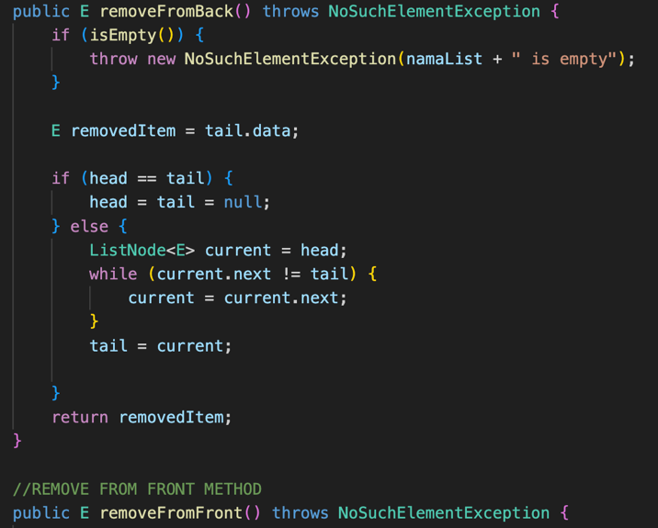Tidak dapat menginput/menghapus data dari tengah (hanya ada hapus dan tambahkan depan/belakang)
* 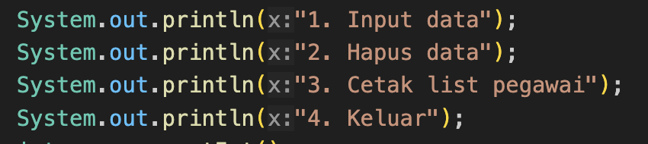Tidak dapat mengedit data
* 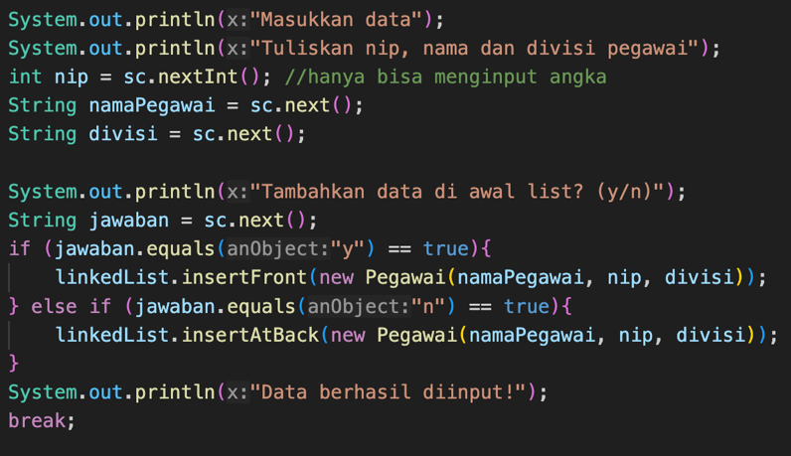Jika menginput string pada NIP, maka akan error
* Kodingan ini tidak dapat menampilkan hasil berdasarkan sort nama atau divisi
* Tidak dapat pencarian suatu data

2.⁠ ⁠Membuat soal baru utk singly linked list yg lebih baik dr soal ini

Anda adalah seorang manajer proyek untuk pembangunan sebuah gedung apartemen. Anda diminta untuk mengelola daftar pekerja konstruksi yang bekerja pada proyek ini menggunakan singly linked list di Java. Implementasikan sebuah kelas yang merepresentasikan seorang pekerja konstruksi. Setiap pekerja harus memiliki nama lengkap, usia, dan spesialisasi (misalnya, tukang kayu, tukang batu, tukang pipa, dll.).

Selain itu, Anda diminta untuk mengimplementasikan kelas ConstructionWorkerLinkedList yang menyimpan daftar pekerja konstruksi. Kelas ini harus memiliki fitur-fitur sebagai berikut:

* Method addWorker untuk menambahkan seorang pekerja konstruksi baru ke dalam linked list.
* Method removeWorker untuk menghapus seorang pekerja konstruksi berdasarkan nama lengkapnya.
* Method findWorker untuk mencari pekerja konstruksi berdasarkan spesialisasi mereka. Metode ini harus mengembalikan linked list yang berisi semua pekerja dengan spesialisasi yang diberikan.
* Method displayWorkers untuk menampilkan semua pekerja konstruksi yang ada dalam linked list.

Pastikan Anda menangani kasus-kasus seperti penambahan pekerja yang sama, penghapusan pekerja yang tidak ada, dan pencarian pekerja dengan spesialisasi yang tidak ada. Selain itu, pastikan Anda menggunakan konsep pengelompokan pekerja berdasarkan spesialisasi dalam pencarian.